Министерство образования и науки Российской Федерации
Департамент образования и науки ХМАО-Югры
Ханты-Мансийский автономный округ-Югра
Профессиональное училище – 1

ПИСЬМЕННАЯ ЭКЗАМЕНАЦИОННАЯ РАБОТА
Тема: Диагностика, техническое обслуживание и ремонт рулевого
механизма типа «шестерня-рейка».

Профессия: «Автомеханик»

Преподаватель: Ярин В.А.
Учащийся гр.302 Романенко И.В.

г.Ханты-Мансийск, 2006г.
Утверждаю:
Зам.директора по УПР
_________ Балаганская Т.М.

ЗАДАНИЕ

На письменную экзаменационную работу учащегося группы 302:

Романенко Илья Васильевич

По теме: Диагностика, техническое обслуживание и ремонт рулевого

механизма типа «шестерня-рейка».

Содержание задания:

Введение
1.Общие понятия о техническом обслуживании и ремонте узла
1.1.Общее устройство узла
2.Технологический раздел
2.1.Назначение, типы узлов
2.2.Назначение, устройство составных частей узла

2.3.Принцип действия узла
2.4.Техническое обслуживание узла и его составных частей
2.5.Карта смазки
2.6.Ремонт узла и его составных частей
2.7.Схема составных частей узла
3.Экономический раздел
3.1.Расчет себестоимости ремонта узла
4.Охрана труда
4.1.Техника безопасности при обслуживании и ремонте автомобиля 4.2.Пожарная безопасность при обслуживании и ремонте автомобиля Заключение

Список используемой литературы
Приложения:

Практическая часть
1.Изготовить планшет

Задание выдано: «____» _______________2005г.
Работа сдана «____» _______________2006г.
Преподователь: ______________________Ярин В.А.
Оценка: _____________________________

ВВЕДЕНИЕ

В процессе эксплуатации автомобиля его рабочее свойство постепенно ухудшается из-за изнашивания деталей. Исправным считают автомобиль, который соответствует всем требованиям нормативно-технологической документации. Работоспособный автомобиль в отличие от исправного должен удовлетворять лишь тем требованиям, выполнение которых позволяет использовать его по назначению без угрозы безопасности движения. Повреждением называют переход автомобилей в неисправные, но в работоспособные состояние. Отказом называют переход автомобиля в неработоспособное состояние. Текущий ремонт автомобиля производят на автотранспортных предприятиях он должен обеспечивать гарантированную работоспособность автомобиля на пробеге другого очередного планового ремонта. При длительной эксплуатации автомобиля достигают такого состояния, когда их ремонт в условиях АТП становиться невозможным или экономически нецелесообразным, в этом случае они направляются на авторемонтное предприятие.
Около 70-75% деталей автомобиля поступившие на капитальный ремонт, может поступать повторно либо без ремонта, либо после их восстановления. К ним относятся большинство наиболее сложных и дорогостоящих деталей, а так же и валы, оси, цапфы и другие. Стоимость восстановления этих деталей не превышает 10-50% стоимости их изготовления при этом достигается большая экономия металла и энергетических ресурсов.
Если заглянуть в Правила дорожного движения и найти перечень неисправностей, при которых запрещается дальнейшее движение автомобиля (п.2.3.1.), то на первом месте стоит неработоспособная тормозная система, а рулевое управление только на втором. Объективно это неправильно, при определенных навыках вождения автомобиля в экстренной ситуации, можно остановиться и без тормозов. А вот когда отказывает рулевое управление, то последствия будут куда хуже, чем если бы отказали тормоза.
Чтобы этот кошмар не произошел с нами наяву, необходимо просто помнить о серьезности последствий неисправностей рулевого управления и прислушиваться к своим ощущениям во время движения автомобиля. Звуки и вибрации обычно подсказывают месторасположение «заболевшего» органа автомобиля. И если появилось подозрение на неисправность в рулевом управлении, то следует немедленно, самостоятельно или с помощью специалиста, найти эту неисправность и устранить ее.

1.ОБЩИЕ ПОНЯТИЯ О ТЕХНИЧЕСКОМ ОБСЛУЖИВАНИИ И РЕМОНТЕ УЗЛА.

1.1. Общее устройство узла

Рулевое управление реечного типа состоит из рулевого механизма типа шестерня — рейка с присоединением рулевых тяг в середине рейки, рулевой колонки с карданным валом и рулевого колеса. Усилие от рулевого колеса передается валом рулевой колонки и карданным валом с упругой муфтой на шестерню рулевого механизма и далее на зубчатую рейку. Перемещение рейки через рулевые тяги, снабженные внутренними резинометаллическими, а снаружи шаровыми шарнирами, передается на поворотные рычаги стоек передней подвески. Рулевой механизм состоит из рабочей пары шестерни и рейки с косозубым зацеплением, расположенной в трубообразном картере, подшипниковых опор шестерни, поджимного устройства рейки и грязезащитных чехлов. Карданный вал состоит из двух карданных шарниров и снабжен упругой муфтой для предотвращения передачи на рулевое колесо ударных нагрузок при движении по неровным дорогам. Оба карданных шарнира неразборные. Смазка заложена в подшипники крестовины шарниров при сборке и в процессе эксплуатации не пополняется. Рулевая колонка состоит из трубы, внутри которой на двух подшипниковых опорах расположен рулевой вал. На верхнем конце рулевого вала имеется конус и шлицы, а также резьба для крепления рулевого колеса. Рулевые тяги одинаковы и отличаются только взаимной ориентацией наконечников. Каждая тяга состоит из наружного и внутреннего наконечников, соединенных регулировочной муфтой. Для установки требуемой длины и возможности регулировки схода колес обе рулевые тяги выполнены регулируемыми
2. ТЕХНОЛОГИЧЕСКИЙ РАЗДЕЛ.

2.1 Назначение, типы узлов

В отечественных легковых автомобилях распространение получили рулевые механизмы червячного и реечного типа.
Результатом взаимодействия пары «червяк-ролик» является преобразование вращения рулевого колеса в поворот рулевой сошки в ту или другую сторону. А далее усилие передается на рулевой привод и от него уже на управляемые (передние) колеса.
Рулевой механизм реечного типа отличается от червячного тем, что вместо пары «червяк–ролик» применяется пара – «шестерня–рейка». Иными словами, поворачивая рулевое колесо, водитель на самом деле вращает шестерню, которая заставляет рейку перемещаться вправо или влево. А дальше рейка передает усилие, прилагаемое к рулевому колесу, на рулевой привод.

2.2 Назначение, устройство составных частей узла

Рулевое управление реечного типа состоит из следующих основных узлов: рулевого механизма типа шестерня-рейка, рулевой колонки с карданным валом, рулевого колеса и рулевых тяг с шарнирами и поворотными рычагами. Рулевой механизм размещен над трансмиссией и крепится к косынкам лонжеронов кузова. Высокое расположение механизма и рулевых тяг защищает от возможных механических повреждений грязезащитный гофрированный чехол рулевого механизма и рулевые шарниры, а также предохраняет механизм и шарниры от обильного попадания грязи. Относительно большая длина рулевых тяг, благодаря их присоединению в средней части рейки, обеспечивает оптимальную кинематику рулевого механизма и малые углы качания рулевых тяг в шарнирах. Наличие в рулевом механизме самоподжимного устройства, создающего беззазорное зацепление шестерни с рейкой, обеспечивает плавное и четкое управление автомобилем на всем рабочем диапазоне хода рейки и повышает надежность и долговечность работы узла. Карданное соединение рулевого вала с реечным механизмом освобождает рулевое управление от дополнительных напряжений и усталостных поломок, которые возникают обычно при возможных перекосах мест крепления узлов рулевого управления, а упругая муфта карданного вала поглощает удары, передающиеся от управляемых колес автомобиля на рулевое колесо. При сборке всех узлов рулевого управления закладывается смазочный материал, не требующий его пополнения или замены в течение всего периода эксплуатации.
2.3. Принцип действия узла
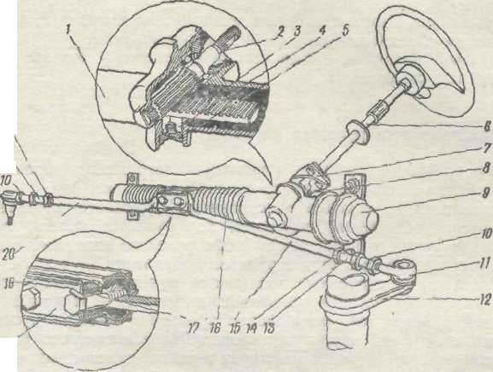
1 - картер редуктора; 2 — шестерня; 3— рейка: 4 — упор рейки; 5— гайка упора; 6-рулевой вал; 7 — эластичная муфта; 8 - болт муфты; 9 — защитный колпачок; 10,14 —гайки; 11 наконечник рулевой тяги; 12 — поворотный рычаг; 13— соединительная втулка; 15 — левая рулевая тяга; 16 — чехол рейки; 17—резинометаллический шарнир; 18 – стопорная пластина; /9 – соединительная пластина; 20 - правая рулевая тяга;
Рулевое управление автомобиля BA3-2108 имеет редуктор рулевого механизма типа шестерня-рейка 2, 3 (рис, 97) и рулевой привод, состоящий из двух тяг 15, 20, двух поворотных рычагов 12, двух резинометаллических шарниров 17 и двух шаровых шарниров, находящихся в наконечниках тяг 11. Рулевой вал 6 соединен с редуктором при помощи эластичной муфты, нижняя крышка которой закреплена ни шестерне 2 болтом 8. При вращении шестерни 2 усилие от нее перелается рейке 3, поджатой к шестерне упором 4, пружиной и гайкой 5. Рейка 3, перемещаясь внутри картера 1, передвигает рулевые тяги 15 и 20, которые через шаровые шарниры поворачивают рычаги 12, закрепленные на телескопических стойках передних колес. Рулевой механизм и шарниры рулевых тяг в периодической смазке не нуждаются.

2.4. Техническое обслуживание узла и его составных частей

Техническое обслуживание рулевого управления заключается в основном в проверке его состояния, подтяжке креплений, регулировке зазора в рабочей паре редуктора рулевого механизма и затяжке подшипников. Основным показателем состояния рулевого управления является свободный ход (люфт) рулевого колеса. Большой свободный ход значительно затрудняет управление автомобилем, так как при этом увеличивается время, необходимое для поворота управляемых колес, что особенно опасно при большой скорости движения.
Ежедневно перед выездом необходимо проверять наличие шумов и стуков при вращении рулевого колеса в одну и другую сторону, а также хотя бы приблизительно оценивать свободный ход рулевого колеса по величине расстояния на его ободе.
2.5. Карта смазки
Главное назначение смазочных материалов - уменьшать износы трущихся деталей и сокращать затраты энергии на трение. Кроме того, смазочные материалы отводят тепло, выделяющееся при трении, уплотняют зазоры в смазываемых узлах, удаляют с трущихся поверхностей продукты износа и предохраняют эти поверхности от коррозии.

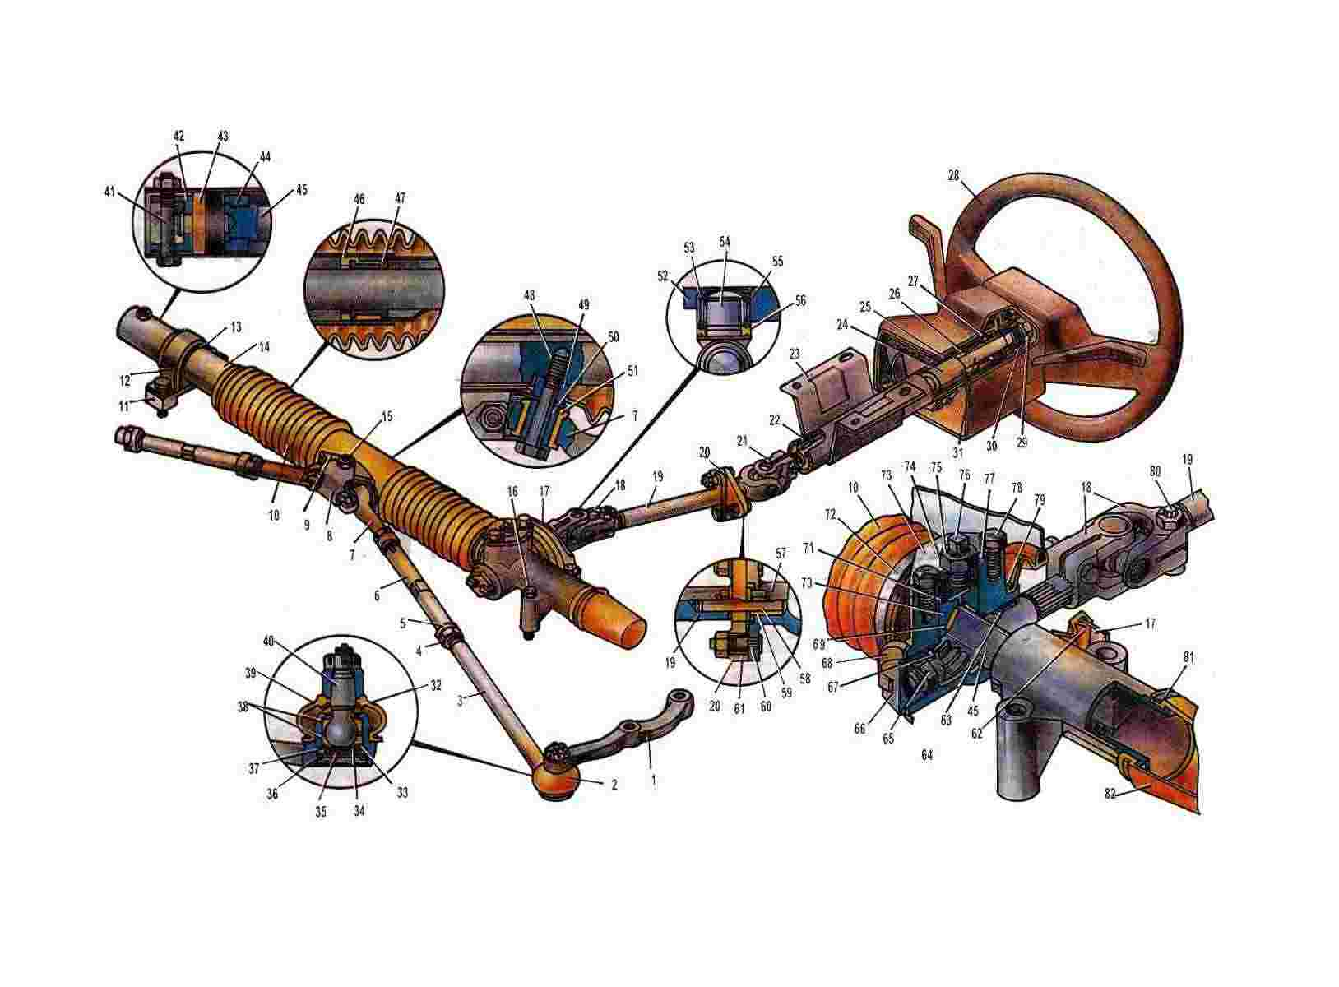
2.6. Ремонт узла и его составных частей

- Зажмите рулевой механизм в тисках с мягкими губками. Снимите защитный колпачок и, расконтрив болты крепления внутренних наконечников к рейке, выкрутите их и снимите рулевые тяги, стопорную и соединительную пластины. Снимите хомуты крепления защитного чехла рейки рулевого механизма, правую опору, а затем чехол рейки с трубы картера рулевого механизма.
- Ключом с восьмигранной головкой (17мм) открутите гайку упора и извлеките пружину и стопорное кольцо. Проворачивая шестерню почасовой стрелке (смотреть со стороны рулевого вала), сдвиньте упор рейки и затем специальными щипцами с круглыми губками, вставленными в углубления упора под пружину, извлеките упор рейки из картера. Снимите пыльник с шестерни и стопорную шайбу, ключом для гайки подшипника приводной шестерни (24 мм) выкрутите гайку. Зажав вал приводной шестерни в тисках с мягкими губками, легким постукиванием по картеру пластмассовым молотком выньте шестерню из картера в сборе с шариковым подшипником. Снимите шайбу, стопорное кольцо и спрессуйте шариковый подшипник с вала шестерни. Выньте рейку рулевого механизма в сторону снятого защитного колпачка, а затем опорную втулку рейки.

2.7.Схема составных частей узла
1. Поворотный рычаг
2. Шаровой шарнир рулевой тяги
3. Наружный наконечник тяги.
4. Гайка наружного наконечника.
5. Коническая втулка.
6. Регулировочная муфта.
7. Внутренний наконечник тяги
8. Накладка.
9. Скоба крепления тяги
10. Грязезащитный чехол
11. Опора рулевого механизма
12. Скоба опоры
13. Резиновое кольцо опоры.
14 Картер рулевого механизма
15. Болт
16. Болт
17. Перегородка щита передка кузова
18. Нижний карданный шарнир.
19. Карданный вал
20. Упругая муфта
21. Верхний карданный шарнир.
22. Нижний подшипник
23. Кронштейн рулевой колонки
24. Запорная втулка противоугонного устройства.
25. Труба рулевой колонки
26. Втулка верхнего подшипника рулевого вала
27. Верхний подшипник рулевого вала
28. Рулевое колесо
29. Гайка
30. Каркас рулевого колеса
31. Рулевой вал.
32. Шайба
33. Нажимной вкладыш шарнира
34. Пружина
35. Заглушка
36. Стопорное кольцо
37. Уплотнительное кольцо
38. Верхний и нижний вкладыши
40. Шаровой палец
41. Болт
42. Заглушка
43. Буфер
44. Ограничитель хода рейки
45. Репка
46. Оболочка опоры
47. Ограничитель хода рейки
45. Рейка
46. Оболочка опоры
47. Втулка опоры рейки
48. Болт крепления тяги к рейке
49. Дистанционная втулка
50. Втулка сайлент-блока
51. Резиновая втулка сайлент-блока
52. Вилка карданного шарнира
53. Подшипник крестовины
54. Крестовина
55. Игольчатый подшипник
56. Уплотнительное кольцо подшипника
57. Фланцевая вилка верхнего карданного шарнира
58. Штифт
59. Втулка
60. Шпилька
61. Распорная втулка
63. Задний подшипник.

3. ЭКОНОМИЧЕСКИЙ РАЗДЕЛ.

3.1. Расчет себестоимости ремонта узла

Замена шестерни-рейки
Разборка и сборка выполнена за 12ч=720мин. Ученическая расценка составляет 8коп. за 1мин.
№ | Наименование статьи | Расчёт
1 | Сырье и материалы | Стоимость 1 детали х кол-во 1500х1=1500руб.
2 | Транспортные расходы | 1500руб.х5%=75руб
3 | Основная заработная плата = ученическая х норма времени + 15%(расценка х норма времени): 100% | Основная заработная плата = (8х720)+15%(8х6720)=66руб. 100%
4 | 300% х 3 статья | 66 руб.х 300%=198 руб.
5 | 38.5% х4 статья | 198 руб.х 38.5%=76.23 руб.
6 | Производственная себестоимость: 1+2+3+4+5 ст | 1500+75+66+198+76.23=1915.23 руб.
7 | Плановая прибыль 25% х 6 ст | 1915.23х25%=478.81руб.
 | Полная себе стоимость ремонта 6+7 статьи | 1915.23+478.8075=2394.04руб.

4. ОХРАНА ТРУДА.
В целях предупреждения несчастного случая каждый рабочий в процессе производства обязан руководствоваться технологической инструкцией, соблюдать правила техники безопасности и пожарной безопасности, изложенные в настоящей инструкции, а администрация обязана обеспечить рабочие места всем необходимым для безопасного производства работ и создать при этом нормальные условия труда

4.1. Техника безопасности при проведении технического обслуживания автомобиля

1. Рабочее место содержать в чистоте и порядке. Пролитые нефтепродукты засыпать чистым песком, затем убрать их и насухо вытереть следы жидкости. Обтирочный материал собирать в железный ящик с плотной крышкой.
2. Снимаемые агрегаты тщательно очистить и оттереть, чтобы было удобно их разбирать.
3. Во время работы запрещается становиться на подвижные колеса и другие неустойчивые части машины.
4. Цилиндры и поршни нельзя класть на край стола или верстака.
5. Разбирать или собирать агрегаты в подвешенном состоянии запрещается.
6. При демонтаже или монтаже упругих спиральных пружин пользуются специальными съемниками, предупреждающими вылет пружины.
Техника безопасности для слесаря ремонтника
1. При работе возможно воздействие следующих опасных производственных факторов: травмы при работе неисправным инструментом, травмирование ног при падении деталей и узлов, превышение предельно допустимой нагрузки при переноске тяжести, отравление и ожоги при использовании легковоспламеняющейся жидкости.
2. При работе слесарь ремонтник должен использовать спец. одежду.
3. В слесарно-монтажной мастерской должна быть медицинская аптечка с набором медикаментов и перевязочных средств для оказания первой медицинской помощи при травмах.
4. При работе в слесарно-монтажной мастерской необходимо соблюдать правила пожарной безопасности, знать средства расположений первичных средств пожаротушения. В слесарно-монтажной мастерской должен быть огнетушитель и ящик с песком.
5. Перед началом работы необходимо одеть спец. одежду.
6. Изучить порядок выполнения и безопасность.
7. Подготовить к работе оборудование, инструменты и приспособления проверить их исправность.
8. Быть внимательным, правильно выполнять трудовые приемы.
9. Работать только исправным инструментом и приспособлением.
10.Гаечные ключи применять только в соответствии только по размеру гаек и болтов. Запрещается наращивать ключи, использовать прокладки, ударять по ключу, разводные ключи не должны иметь люфта в подвижных местах.
11.Отвертки следует применять в соответствии с шириной шлица винта.
12.При разборке и сборке агрегатов узлов следует применять съемные приспособления указаны в конструкционной карте.
13.Снятые детали или узлы необходимо складывать на верстак, длинные детали валы, полуоси запрещается ставить вертикально во избежание их падения и травмирования людей.
14. Для подъема установки и снятия деталей и агрегатов массой более 15кг должны применяться подъемные приспособления. Для перемещения узлов и деталей массой более 15кг необходимо использовать тележки со стойками и упорами.
15.Во избежание отравлений и возникновения пожара запрещается применять для промывки деталей бензин.
16.При обработке деталей необходимо надежно закреплять их в тисках.

4.2 Пожарная безопасность при обслуживании и ремонте автомобиля

1. Во время обслуживания аккумуляторной батареи нельзя курить и применять открытый огонь. Для защиты от ожогов кислоты и вредного влияния свинца работать в аккумуляторной мастерской надо в защитных очках, резиновых перчатках, в резиновом переднике и в галошах или в резиновых сапогах.
2. При включении батареи на зарядку, аккумуляторную батарею следует располагать на специальных стендах и надежно закреплять наконечники проводов на выводных клеммах батареи во избежание их отсоединения, что может вызвать искрение и взрыв гремучего газа выделяющего в конце зарядки.
3. Для предупреждения скопления газов и повышения давления внутри корпуса при зарядке аккумуляторной батареи необходимо открыть пробки.
4. В производственных помещениях, где производится техническое обслуживание, и ремонт автомобилей существует система пожарной безопасности, которая состоит из автоматических средств тушения пожаров (сплинкерная система) и ручных средств (пожарные краны, шланги, бранзбойты, огнетушители, химические порошки, песок, и д.р.) на территории от всего персонала требуется безукоризненное исполнение всех правил пожарной безопасности: курить только в отведенных местах, запрещать пользоваться открытым огнем, бензином для мойки деталей: особое внимание необходимо обращать на хранение легковоспламеняющих материалов чистоту помещений и исправность электроприборов, а также производства сварочных, медницких, и молярных работ.
5. Пожары можно тушить веществами которые способствуют понижения температуры горения (вода) или изоляции горящих предметов от доступа кислорода воздуха (песок, огнетушительная пена)однако водой нельзя тушить горящие жидкости плотность которых меньше плотности воды, потому что эти жидкости всплывают и продолжают гореть.

Заключение

Всем известно выражение: «Лучшее лечение это – профилактика». Поэтому каждый раз, общаясь со своим автомобилем снизу (на смотровой яме или эстакаде), одним из первых дел следует проверить элементы рулевого привода и механизма. К счастью времена всеобщего дефицита прошли, и есть возможность приобрести качественные детали, а не те многочисленные подделки, которые выходят из строя через неделю эксплуатации, как это было в недавнем прошлом.
Решающую роль в долговечности деталей и узлов автомобиля играют стиль вождения, состояние дорог и своевременное обслуживание. Все это влияет и на срок службы деталей рулевого управления. Когда водитель постоянно дергает руль, крутит его на месте, прыгает по ямам и устраивает гонки по бездорожью - происходит интенсивный износ всех шарнирных соединений привода и деталей рулевого механизма.

Список используемой литературы

1.Многокрасочный альбом А. Вершигора, А. П. Игнатов, Н. В. Новокшенов и др. - Изд-во «Третий Рим», 1996. - 90 стр.
2. Беляев С. В. Моторные масла и смазка двигателей: Учебное пособие. - Петрозаводский гос. ун-т. Петрозаводск, 1993. - 70 стр.
3. Карагодин В. И., Шестопалов С. К. Слесарь по ремонту автомобилей: Практическое пособие. - 2-е изд., перераб. и доп. - М.: Высшая школа, 1990. - 239 стр.
4. Круглов С.М. Справочник автослесаря по техническому обслуживанию и ремонту легковых автомобилей. - М.: Высшая школа, 1995. - 304 стр.
5. Техническая эксплуатация автомобилей / Под ред. Е. С. Кузнецова. - 3-е изд., перераб. и доп. - М.: Транспорт, 1991. - 413 стр.
6. Шестопалов С. К., Шестопалов К. С. Легковые автомобили. - М.: Транспорт, 1995. - 240 стр.

